**SP MEDICAL GROUP**

Documentação

Sumário

1. Resumo 3

2. Descrição do projeto 3

3. Banco de dados relacional 3

4. Modelagem de dados 3

Modelo Conceitual 3

Modelo Lógico 3

Modelo Físico 3

Cronograma 3

Trello 3

# Resumo

Projeto criado afim de auxiliar nova clínica médica chamada SP Medical Group, empresa de pequeno porte que atua no ramo da saúde, foi criada pelo médico Fernando Strada em 2020 na região da Paulista em São Paulo. Fernando tem uma equipe de médicos que atuam em diversas áreas (pediatria, odontologia, gastrenterologia etc.).

# Descrição do projeto

Será criado um Sistema que ajudará a clínica a cadastrar e organizar os dados dos pacientes, médicos, consultas, etc.

# Banco de dados relacional

Um banco de dados relacional é um tipo de banco onde pontos de dados se relacionam entre si, através do modelo de relação é possível criar e representar bancos de dados de forma intuitiva e direta. Em um banco como esse cada registro da tabela precisa de um ID, as famosas chaves, sendo primária ou estrangeira. Graças a esse modelo se tem uma padronização de representar diversos dados de forma eficiente e de fácil acesso.

# Modelagem de dados

A modelagem de dados é a parte de desenvolvimento de sistemas que se encarrega de construir estruturas que permitam armazenar e recuperar informações em contextos específicos.

## Modelo Conceitual

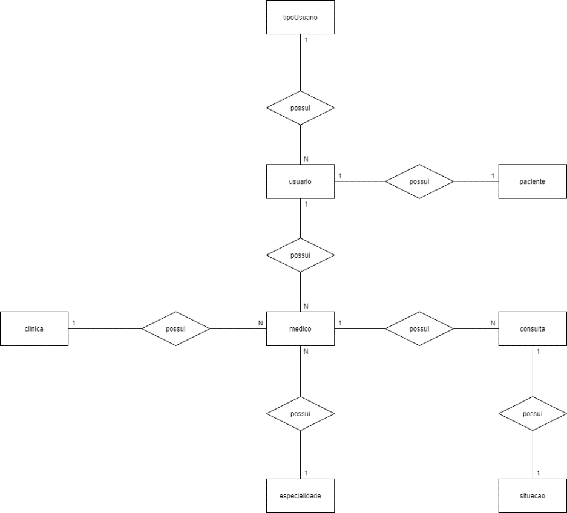

Modelagem Conceitual: Modelo mais simples de identificar as entidades e suas relações entre as tabelas, exemplo: 1:1, 1:N, N:1, N:N

## Modelo Lógico

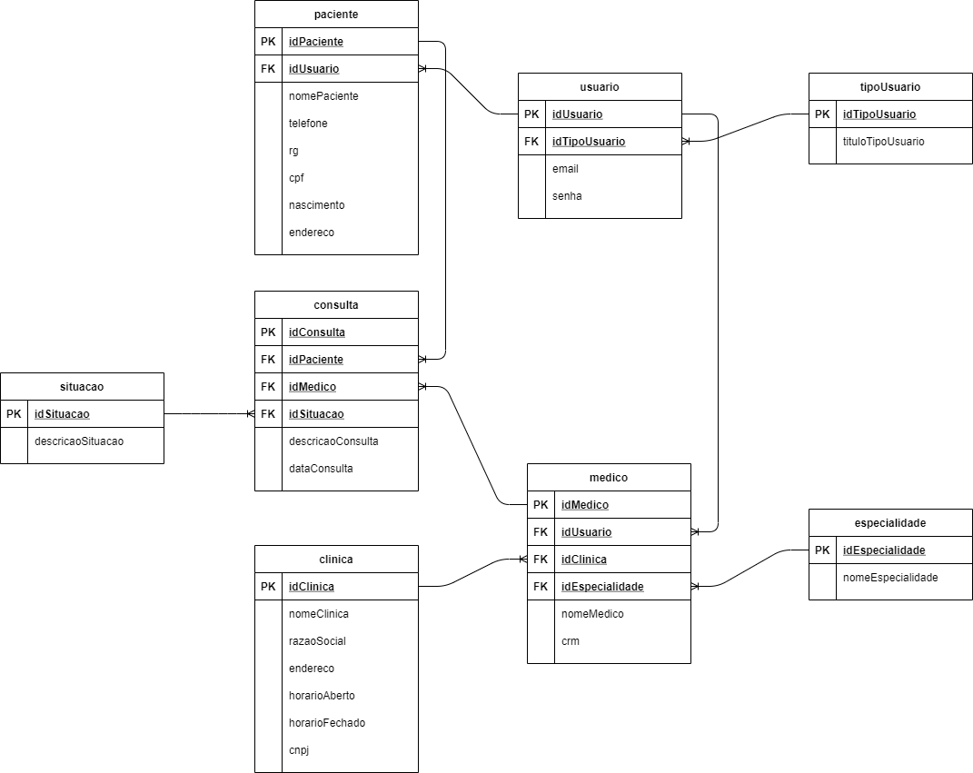Modelagem lógico: Modelo mais complexo para identificar chaves Primárias e Estrangeiras e saber seus ID e atributos

## Modelo Físico

COLOCA PRINT AINDA

Modelo Físico: Modelo que exemplifica com os dados em seus respectivos lugares da tabela, simulando um banco de dados

## Cronograma

|  |  |  |  |  |  |
| --- | --- | --- | --- | --- | --- |
|  | Dia 1 | Dia 2 | Dia 3 | Dia 4 | Dia 5 |
| Modelo Conceitual | X |  |  |  |  |
| Modelo Lógico | X |  |  |  |  |
| Modelo Físico | X |  |  |  |  |
| Scripts: DDL,DML e DQL |  | X |  |  |  |
| Documentação |  | X |  |  |  |

### Trello

[SP MEDICAL GROUP | Trello](https://trello.com/b/5053MZ5C/sp-medical-group)